B&R Innovations Day 2017
Giovedì 23 febbraio 2017 - Parma
Si avvicina la quinta edizione dell’appuntamento con l’innovazione B&R dedicato ai progettisti e ai responsabili di produzione.
L’appuntamento di quest’anno ha come tema principale le tecnologie abilitanti per la produzione sostenibile e intelligente e inaugura una sessione per gli end-user.
Durante la giornata troveranno spazio presentazioni tecniche ed esercitazioni pratiche, affiancate da un’area espositiva dove vedere dal vivo i prodotti e le loro applicazioni per i costruttori di macchine e l’industria mani-fatturiera.
Qualcosa è cambiato
Il format dell’evento, in questa quinta edizione, si evolve per meglio rispecchiare l’attenzione di B&R a tutti gli attori chiave della filiera produttiva, dai produttori di macchine alle aziende manifatturiere, passando per gli integratori di sistemi.
Una sessione plenaria darà inizio ai lavori focalizzandosi sulle sfide della manifattura nell’era dell’industria 4.0. Le soluzioni B&R aperte, basate su OPC UA, le TSN e gli standard di comunicazione per la fabbrica interconnessa, oltre alle tecnologie software mapp, mappView e openROBOTICS, saranno alcuni dei temi degli interventi successivi.
Saranno poi fornite informazioni pratiche e aggiornamenti sugli aspetti della Finanziaria 2017 interessanti per i progettisti. Grazie all’intervento di esperti, infatti, si analizzeranno le esigenze e gli interrogativi che emergono dallo Sportello Virtuale Industria 4.0, curato da ANIE e ospitato da Innovation Post. Scopo dell’intervento è dipanare i dubbi più frequenti e fornire chiavi di lettura utili per la fruizione dell’iperammortamento.
L’introduzione di un nuovo sistema di trasporto industrial-grade offrirà alla platea uno scenario più ampio di flessibilità in produzione. Ottimizzare i flussi, consentire una riduzione degli sprechi e gestire le operation e il service in maniera intelligente e sostenibile è oggi possibile grazie al SuperTrak. Integrato con i sistemi di controllo delle linee, questa tecnologia permette di rispondere alla crescente esigenza di avere prodotti personalizzati per piccoli lotti, ma con costi da produzione di massa.
A seguire, due sessioni parallele dedicate, rispettivamente, agli OEM e agli end-user offriranno utili spunti, tagliati su misura sulle due differenti platee.
A completamento degli approfondimenti tecnologici, saranno presentati esempi di successo, portando sul palco realtà manifatturiere di assoluta eccellenza come Rigoni di Asiago e Acqua minerale San Benedetto. I nostri ospiti condivideranno con i partecipanti le loro esperienze applicative, offrendo spunti e suggerimenti su come sfruttare l’automazione in un’ottica di fabbrica intelligente, per ottenere sistemi interconnessi, sicuri ed efficienti, a garanzia di una produzione flessibile ed efficiente.
Evento a numero chiuso, partecipazione su invito.

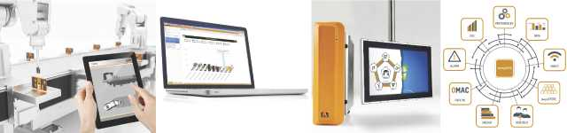
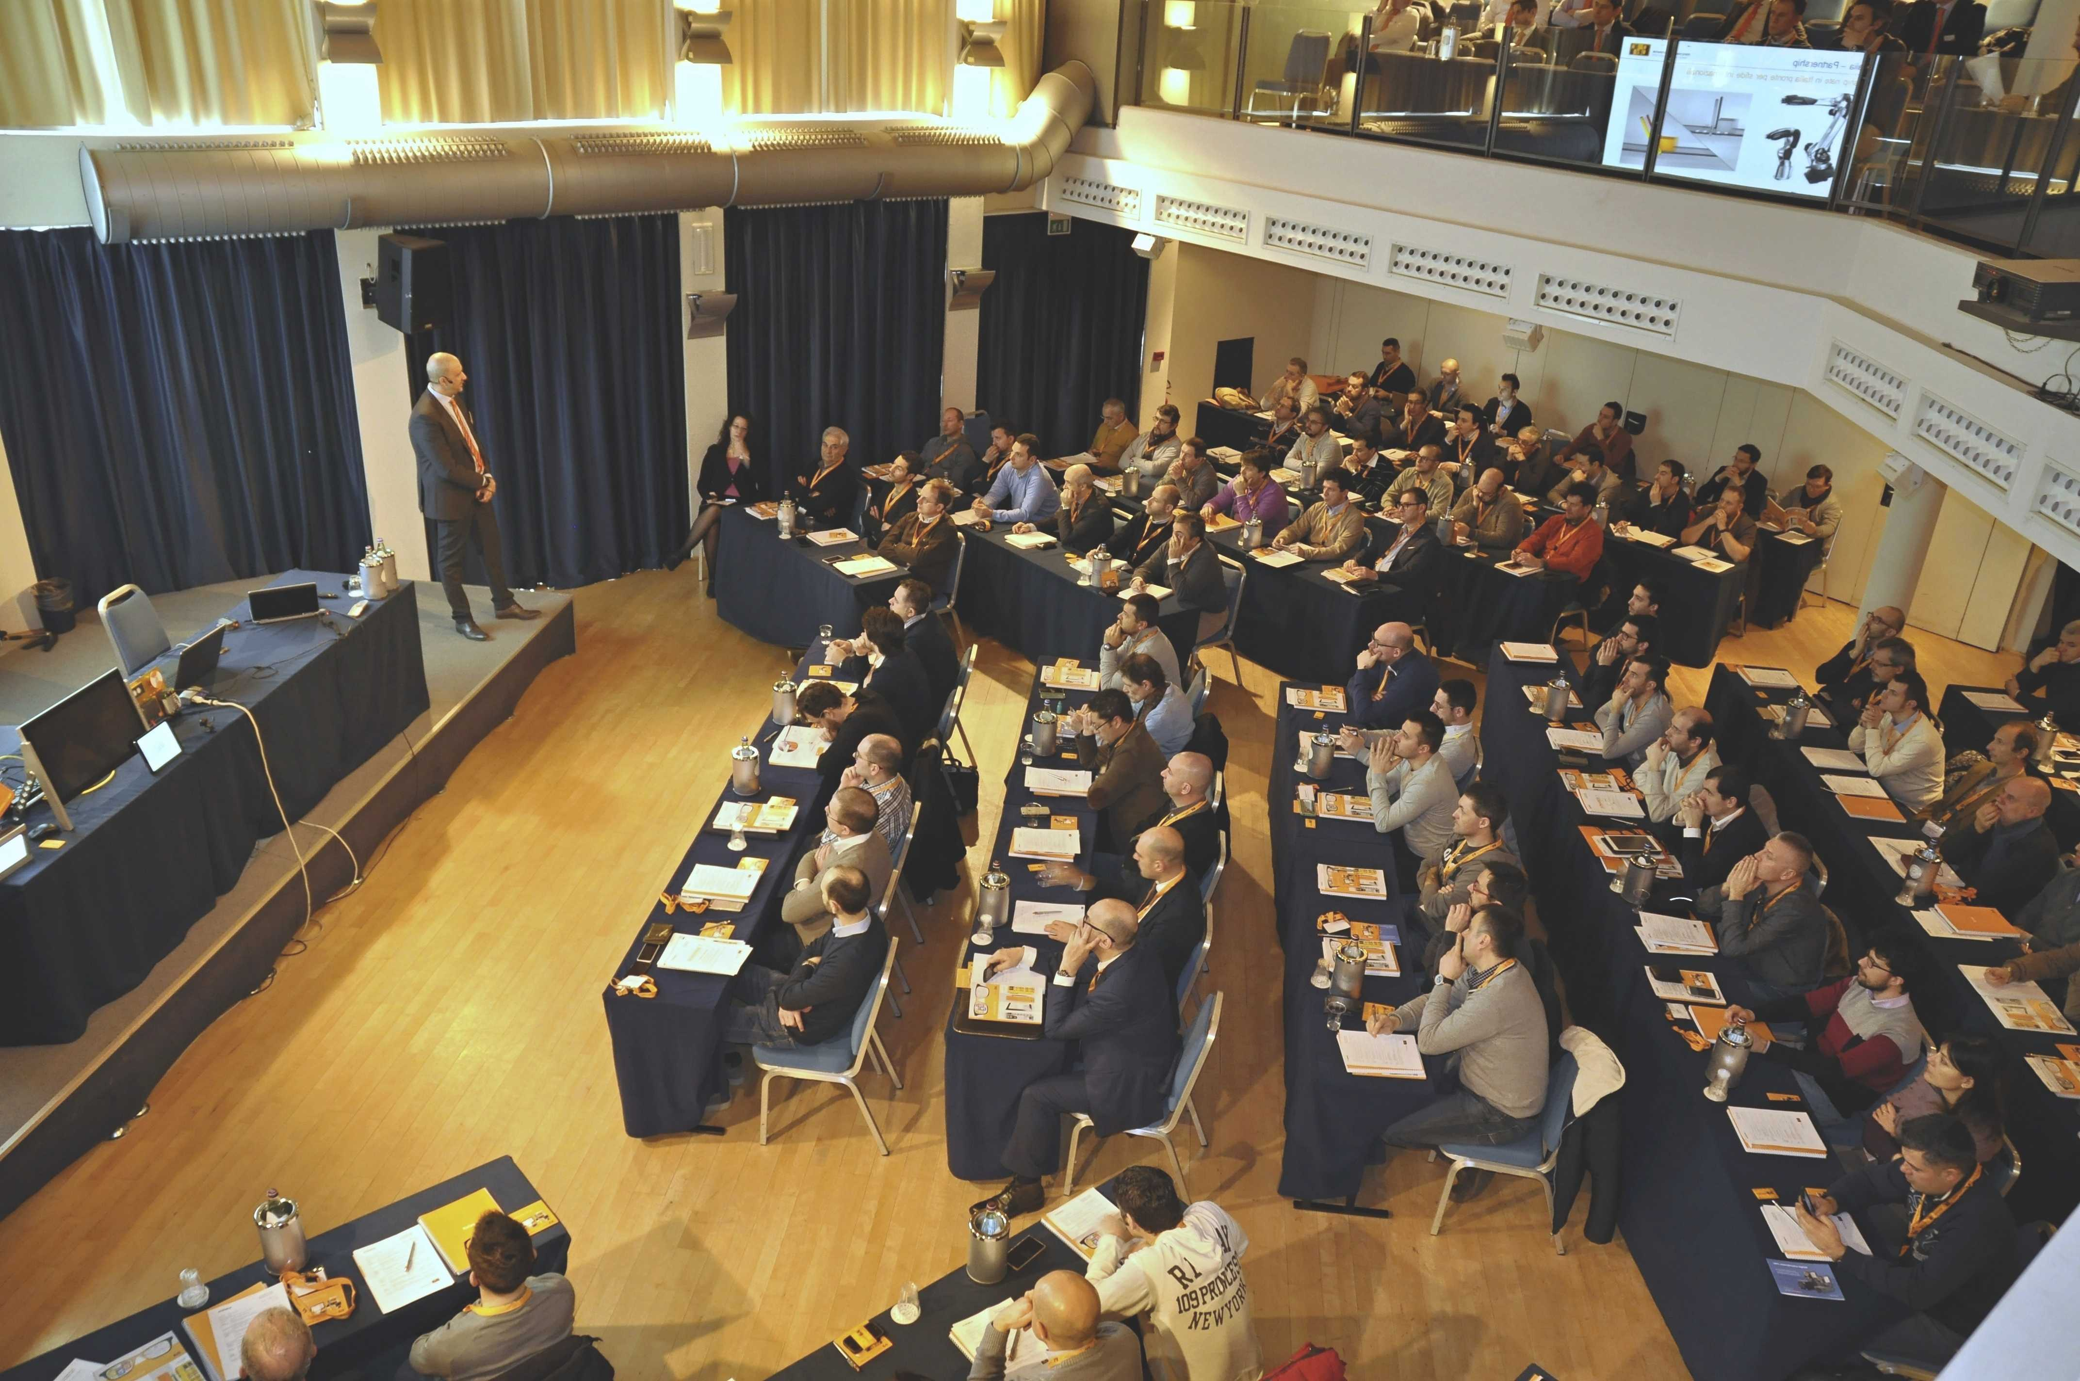

A proposito di B&R
B&R, una divisione del Gruppo ABB, è leader globale nell'automazione industriale con sede in Austria. B&R combina tecnologia all'avanguardia con ingegneria avanzata per fornire ai clienti, praticamente di ogni settore, soluzioni complete per l'automazione di macchine e fabbriche, controllo del movimento, HMI e tecnologia di sicurezza integrata. Con gli standard di comunicazione IoT industriale tra cui OPC UA, POWERLINK e openSAFETY, nonché il software Automation Studio, B&R ridefinisce costantemente il futuro dell'ingegneria dell'automazione. Lo spirito innovativo che mantiene B&R all'avanguardia nell'automazione industriale è guidato dall'impegno a semplificare i processi e a superare le aspettative dei clienti.
Per maggiori informazioni, visita www.br-automation.com

